
法務部行政執行署士林分署新聞稿
發稿日期：114年12月30日
發稿單位：執行科
聯 絡 人：主任行政執行官黃國書
聯絡電話：02-2632-6939轉分機688
編 號：114-76

士林分署與北檢聯手阻絕洗錢
年終911保時捷865萬元拍定
法務部行政執行署士林分署（下稱士林分署）於114年12月30日上午10點30分舉行「911保時捷跑車拍賣會」，吸引十餘名民眾熱情參與，經一番激烈喊價後，最終以新臺幣（下同）865萬元高價拍定，拍賣所得將交由臺灣臺北地方檢察署(下稱臺北地檢署)保管，作為日後沒收或發還被害人之用，充分實現公平正義。
本件係由臺北地檢署檢察官因偵辦羅姓被告涉嫌洗錢防制法等案，查扣其以不法所得購買之保時捷跑車，並囑託士林分署辦理變價拍賣。該車為2025年1月出廠之保時捷911 Carrera GTS，銀色車身，2門4座配置，外型充滿競技風格，融合新世代油電科技與數位化座艙設計，為兼具卓越性能與精緻質感之「性能甜點」級跑車。本次拍賣共吸引7組買家到場競標，歷經14次激烈競價後，以865萬元順利拍定，充分展現行政執行機關與檢察機關攜手合作、共同打擊不法犯罪及有效剝奪犯罪所得之具體成效。
士林分署將持續與檢察機關密切合作，發揮分進合擊效能，加速詐騙案件犯罪所得之變價，保全其價值，落實刑法沒收新制，共同為打擊詐騙盡一份心力。
(網址：http://www.sly.moj.gov.tw)
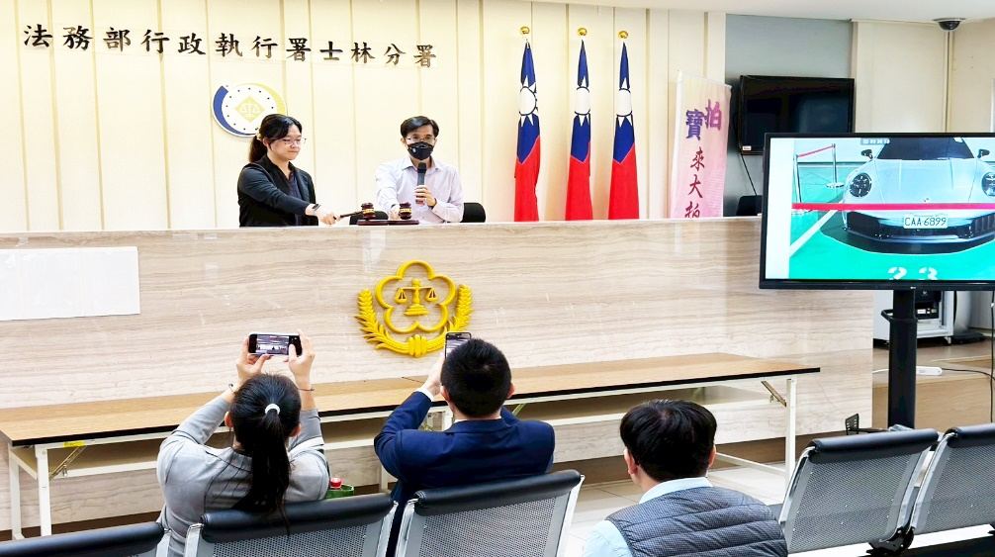

↑銀色911 Carrera GTS保時捷跑車，臺北地檢署及士林分署共同以865萬元拍定《圖為蔡佳蒨檢察官(左)及黃國書主任行政執行官(右)》

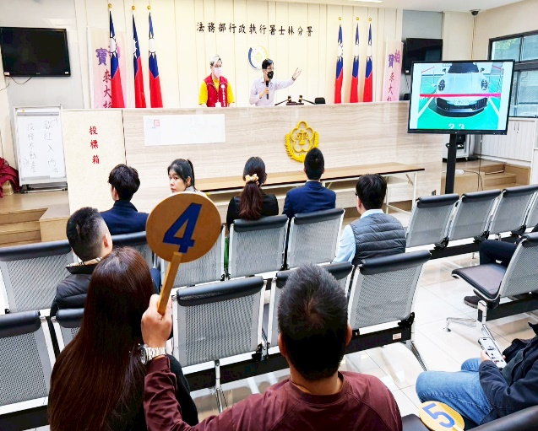
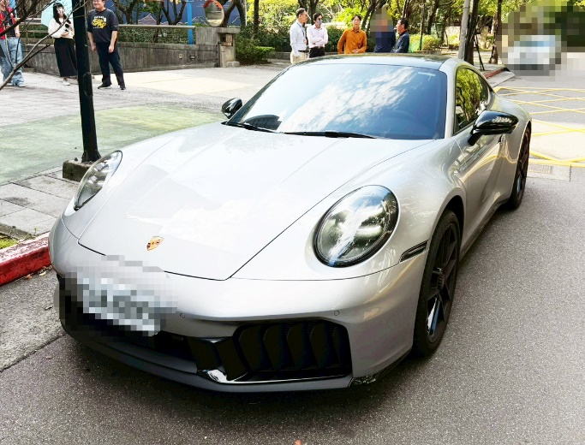

↑士林分署「911保時捷跑車拍賣會」，吸引十餘名民眾共襄盛舉。
↑銀色911 Carrera GTS保時捷跑車，士林分署以865萬元拍定

